**X5流程管理平台**

**总体概要设计方案**

文档历史

|  |  |  |  |
| --- | --- | --- | --- |
| 版本 | 作者 | 时间 | 备注 |
| 1.0 | 陈尚轩 | 2013-12-11 | 文档创建 |
|  |  |  |  |

# 概述

本文档主要描述X5流程管理平台的整体设计及实现思路，以使平台监理人员、产品经理、技术开发人员了解整体的系统架构、系统建设要求，以使系统的建设目标蓝图更加清晰，从而使平台的建设任务能更有效进行划分，开发成员分工更加明细。

文档的读者为：平台建设的需求方、系统监理、项目经理、项目组长、开发人员。

# 术语

* 工作流 (Process)

就是工作从开始到完成的过程。工作流由流程逻辑和路线规则组成。流程逻辑定义了任务的顺序和必须遵循的路线规则，还有截止期限以及由工作流引擎实现的其他业务规则

* 流程定义（process definition）

一个图形流程定义或流程图，代表工作流的流程逻辑元素以及各元素之间的关系

* 流程实例（process instance）：

一个流程实例，通常称为工作，是一个流程定义的运行实例

* 状态(state，或者说等待状态)：

代表一种对外部参与者的依赖；这意味着在流程运行时流程引擎必须等待，直到外部参与者通知工作流系统指定的状态完成了

* 动作（action）：

在流程运行过程中，工作流系统为响应指定事件运行的一段程序逻辑；当流程运行过程中指定的事件发生时，工作流系统启动并执行这些动作

* 流程上下文变量（process context variable）：

保存每一个流程运行的上下文信息，通常在流程定义中声明这些变量，然后在流程实例生成时被实例化

* 参与者或执行者

以下类型之一：资源集、特定资源、组织单元、角色（一个人在组织内部的作用）、人或系统（自动代理）。

* 活动

组成流程定义中的一个逻辑步骤的任务。可以是自动的或人工的。自动指在流程操作过程中定义脚本和触发器的能力。流程定义中的特定活动可以作为无人参与的任务来运行，自动化可以在手 工或人力驱动的任务中执行业务规则。常见的一种自动活动就是截止期限管理，如果某个工作项在预定的截止期限之前未能完成，该管理可以自动发送一条提醒消息或触发一个延期程序。

* 活动所有者

活动所有者是有权宣布一个活动结束，然后推进工作到流程中的下一个活动的参与者

* 工作所有者

工作所有者是有权整体控制流程实例执行过程的参与者

* 人工任务或工作项

代表流程实例中活动的参与者将要执行的工作

# 平台功能与体系结构

## 平台的功能模块

平台的整体功能导向图如下：



平台包括六大功能模块，分别为：

1. 流程定义服务

提供流程建模服务，外部流程建模系统按该接口提供的数据结构生成流程定义的模型后，直接发布至该流程模型。

1. 流程实例服务

流程被启动后，就会直接生成流程实例，通过实例服务，可以获取流程运行的状态、审批历史，并且可以对流程实例进行干预，如删除实例、挂起实例等。

1. 流程任务服务

流程在运行过程中，若需要人为参与审批，即会产生审批的任务，审批的任务包括由流程引擎（基于流程定义）直接产生的任务，也包括由审批人动态创建的审批任务，外部系统通过获取该任务以达到分配这些任务给对应的审批人员，同时通过任务接口，实现对任务的完成、沟通、转办、代理、回退、签批等操作。

1. 流程变量服务

X5流程引擎只是负责流程状态的转化服务，业务表单或数据等有时也需要影响流程的流转状态，因此流程变量充当流程运行所需要的数据与业务的数据映射的中间服务桥梁。通过调用流程变量服务，为流程实例运行中提供所必需要的业务数据。

1. 流程历史服务

流程实例结束后，其数据需要进行归档，归档的数据可以提供旧的业务数据的审批历史查询、分析流程的审批效率等服务

1. 组织架构服务

提供具体的组织人员管理及查找服务

## 平台的服务体系结构

本平台主要是提供流程服务的功能，其他平台或系统需要使用流程服务时，需要与本平台进行交互，因此，在设计流程应用时，更多是通过服务接口来实现业务流程的处理功能。

【平台体系结构图】

## 软件平台结构

X5流程管理平台基于JAVA 平台上进行构建，结合及使用了大量的成熟开源技术，实现了平台的基础功能：

* WebService访问
* JMS服务
* 任务调度 Scheduling
* 数据缓存管理Cache
* 数据库访问 ORM
* 事务管理 Transaction
* 工作流底层服务 Activiti BPM Engine
* 工作流应用服务 X5 Process Engine

平台的软件结构如下所示

Oracle

DB2

MySQL

SQL Server

IBatic

JDBC

Scheduling Quartz

财务管理系统

电子商务系统

知识管理系统

物流管理系统

**X5流程管理平台**

Apache Active MQ

CXF Service

Alfresco Activiti

Spring IOC

JAVA基础平台

Mule ESB

**Spring AOP Transaction**

**Memory Cache**

**DataSource/JDBC/MyBatis**

【平台软件结构】

【说明】外部系统若需要调用X5流程的服务，需要通过WebService或Mule ESB上注册X5流程引擎服务。

## 技术框架

平台采用流行的开源技术，并且运行于Spring容器内，目前需要整合到的X5开源技术有：

* Spring Core 3.0.4
* Spring Context 3.0.6
* Spring AOP 3.0.4
* Apache Active MQ 5.10
* MyBatis 3
* CXF 2.0
* Alfresco Activiti 5.14
* JavaMail
* Maven 3

# 平台总体实现设计

## 设计说明

### 隔离原则

X5流程平台在与其他系统整合上有两种模式：

1. 流程内嵌于应用

X5与应用项目进行合并，合并上需要进行数据库表、源代码包等的合并，合并后，有一部分是需要重叠的功能，如组织架构。第三方应用更多可能会使用回其本身的组织架构服务，即需要废除X5中的组织用户应用。这时需要X5移除用户应用后，不影响流程应用功能，并且能与第三方的组织架构用户融合一起使用。这需要X5隔离其组织架构的实现，以用户组织架API对外服务，并且允许第三方的组织架构实现该API服务即可。

1. 流程应用独立部署

流程应用若作为流程中心对外服务时，其所有的流程业务均需要以接口方式对外。外部系统不用管X5是基于哪种流程引擎的实现，即屏蔽了其底层的具体实现细节，即使以后底层的流程引擎Activiti升级甚至更换，都不影响外围的应用实现。

鉴于以上的于业务需求，我们对X5在实现上进行了隔离，在流程服务应用上及组织架构服务上均采用了接口+实现的模式进行设计。如下所示：

【接口隔离模式】

说明：其中红色部分是可以进行替换

### 插件式扩展原则

流程业务在不同的企业应用上有很大差异，表现在节点的属性组件扩展上、流程业务的汇报线上的人员查找等。X5在实现上提供了标准的流程跳转实现及人员查找运算的算法外，同时为了满足不同的企业的个性化要求，通过插拔式服务接口设计，允许开发人员基于上面进行二次开发，如下所示：



## 总体的实现业务流

本平台主要是用来提供流程业务的服务，其实现的整体业务流程如下：



1. 流程需求人员通过流程设计工具进行流程业务建模，完成后发布到X5平台上，进行流程测试，测试完成后，发布流程业务至X5平台的流程库中。
2. 业务申请人员获取流程定义的引用后，启动该业务的申请流程
3. 流程启动后，相应的审批人员将收到业务的审批待办事项。审批完成后，流程状态就进行了跳转处理。
4. 流程任务在流转过程中，流程监控人员可以监控流程的各个审批环节，可查看每个环节的审批结果、审批效率，并且可对流程任务进行干预，如催办、中止、转办等操作。
5. 流程结束归档后，流程数据分析人员可对数据进行归档、统计分析等操作，并且可对流程进行一些优化，以使找到影响业务效率的关键点，从而发布新的流程定义版本。

## 平台的组件划分

平台在软件构建上进行逻辑划分，方便重用。平台总体分为四大子模块，每个模块下又根据业务功能划分为不同的小功能模块项目。如下所示：

【平台模块划分】

1. 系统基础模块（x5-base-root）

提供平台所需要的一些基础组件，如XML文件处理、资源读取处理、数据库基础访问等，其包括如下三个子模块：

* + 系统管理基础工具包(x5-base-core)
  + 数据库访问基础包(x5-base-db)
  + 常用的基础实体Model接口定义 (x5-base-api)

1. 组织架构模块(x5-org-root)

提供平台的组织架构接口定义，主要是流程引擎调用到的组织人员计算接口及其默认实现

* + 系统组织架构实现包(x5-org-core)
  + 组织架构对外API定义(x5-org-api)

1. 流程引擎模块(x5-bpmx-core)
   * 流程引擎对外服务包(x5-bpmx-core)
   * 流程引擎对外接口定义(x5-bpmx-api)
   * 流程引擎的原生接口(x5-bpmx-native-api)
   * 流程引擎的Activiti实现(x5-bpmx-activiti)
2. 变量管理模块(x5-variable-root)
   * 变量访问接口API定义(x5-variable-api)
   * 变量访问核心实现包(x5-variable-core)

## 流程调用外部服务模式设计

流程在运行过程中，需要调用外部系统的相应服务，以使流程的审批的数据能进入到其他业务系统中。这需要在执行审批任务时，实时调用外部系统的接口。X5的流程在审批过程中，可以通过多种方式来调用外部系统，一般通过在流程定义以下配置位置增加监听器来实现：

* 流程实例产生
* 流程实例结束
* 任务产生
* 任务结束
* 脚本任务
* WebService任务

以上监听器将会执行对应的脚本(Groovy)，该脚本可以执行任何JAVA逻辑。通过JAVA的代码可以调用外部的系统接口。

X5提供了两种方式调用外部系统，他们的差别主要是在数据返回的实时性。

* 实时返回数据

这种方式适合流程的运行依赖于外部系统的接口返回的值，如我们在审批任务的完成事件中，调用订单系统的总金额计算服务，并且实时根据实时返回的金额值，存到流程变量中，以使影响后续的流程走向，如订单金额大于3万，将由经理审批，否则由行政人员审批。

* 异步返回数据

这种方式适用于外部系统调用时间过长或不需要实时交互的流程审批任务，如下达订单的任务，需要通知供应商备货，或在高并发的审批任务下，系统不能及时处理过多的任务，而又要保证任务的提交数据的准确性，这时我们建议加入JMS列队来保证任务的审批的正确性。其处理过程如下图所示：



【说明】如在高并发的下，任务的处理的用户体验尤为重要，当用户填写好审批数据后，点【同意】按钮，这个过程中，若调用了外部系统的接口，如SAP的接口服务，SAP系统的实时响应比较慢时，就会导致审批任务失败或超时。为了解决这种问题，引入了JMS队列，当用户点【同意】按钮时，先标识任务的状态为“正在处理…”，并且把任务的处理消息放至JMS队列中，然后由该消息的JMS队列的监听器的处理器进行处理，该处理器需要处理两件事，一件事调用外部系统，一是驱动流程继续往下走。若调用外部系统失败时，也需要反馈结果至任务审批人，并且注明失败原因。

JMS队列可由流程X5中的Apache Active MQ或ESB来承担，X5只需要配置好消息的监听处理即可，如下所示：

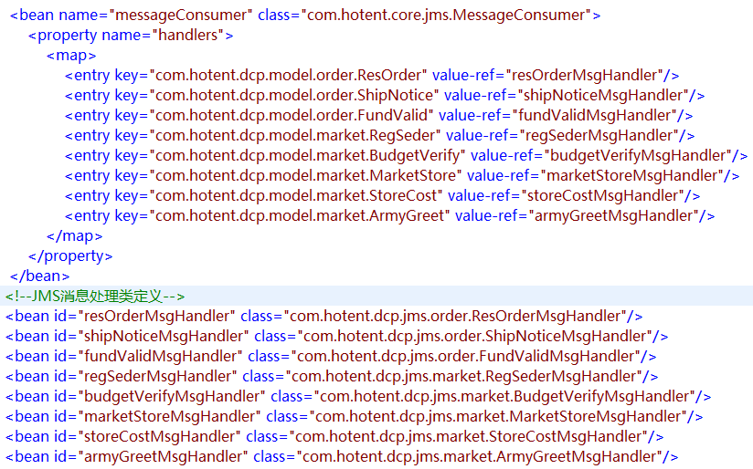

这些JMS消息的结构如下所示：



# 平台模块实现设计

## 流程定义的管理

### 流程定义整体功能

流程定义的管理主要包括如下：

【流程定义功能】

【说明】其中红色部分为日后扩展时才加进来。

### 整体类图设计

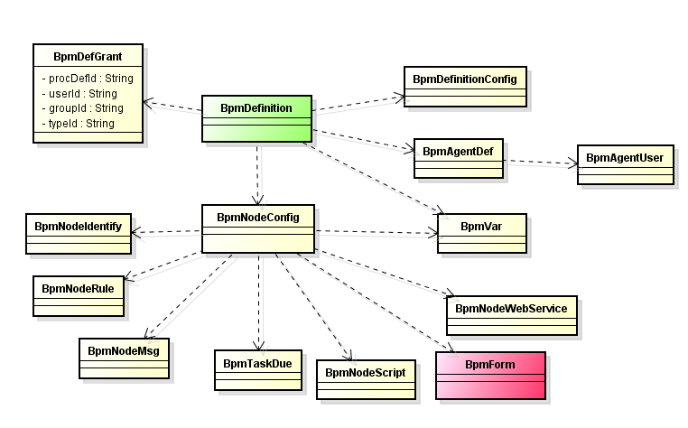

【流程定义模型的整体类图】

|  |  |  |
| --- | --- | --- |
| **类名** | **实体名** | **描述** |
| BpmDefinition | 流程定义 | 存取流程定义XML及扩展属性，如任务标题规则，流程版本号等 |
| BpmNodeConfig | 流程节点配置 | 放置与流程节点相关联的所有配置信息，如脚本节点，则关联脚本节点来获取其设置的脚本内容 |
| BpmNodeIdentify | 流程节点的人员配置 | 获取流程节点配置的人员 |
| BpmNodeRule | 流程节点的跳转规则 | 存放节点的设置跳转规则 |
| BpmNodeMsg | 流程节点的消息设置 | 存放节点的通知的短信、内部消息、邮件的内容模板 |
| BpmAgentDef | 流程代理 | 设置代理某些流程定义产生的任务给某些用户 |
| BpmAgentUser | 流程代理用户 | 设置代理流程的用户 |
| BpmTaskDue | 流程催办设置 | 设置流程任务自己过程中，系统进行的催办动作 |
| BpmVar | 流程变量 | 设置流程定义所需要的流程变量，可针对启动设置变量范围，也可针对流程任务 |
| BpmNodeScript | 流程脚本任务 | 设置流程的脚本任务执行的脚本内容 |
| BpmForm | 流程表单 | 定义流程定义关联的表单 |
| BpmNodeWebService | 流程的WebService节点设置 | 设置WebService调用的内容 |
| BpmDefGrant | 流程定义授权设置 | 设置流程定义的授权 |

### 模型物理表设计

按以上逻辑模型，初步完成的物理表结构如下所示：

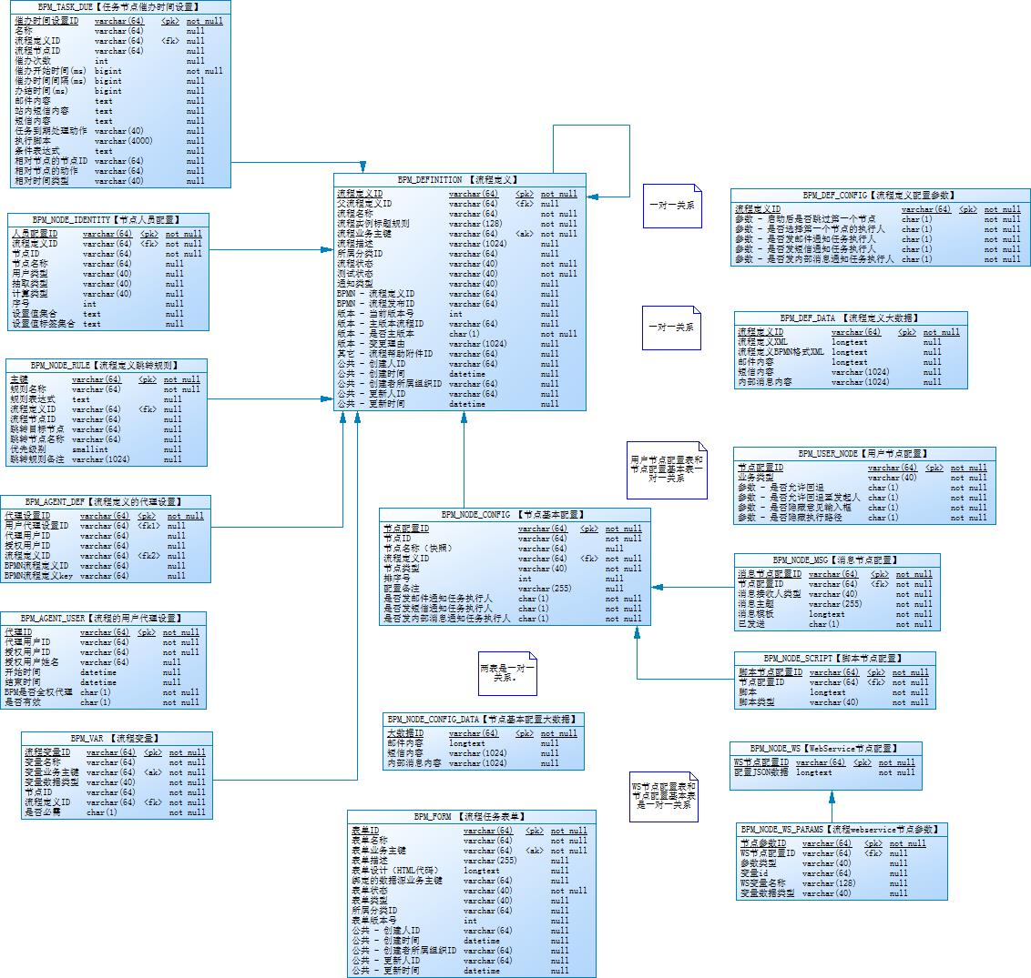

### 流程定义接口设计

流程定义的对外接口仅有一个BpmDefinitionService，定义于x5-bpmx-api模块下,包括以下的方法定义：

|  |  |
| --- | --- |
| **接口定义** | **描述** |
| BpmDefinition getBpmDefinition(String defId) | 通过ID取得流程定义 |
| Boolean deploy(BpmDefinition bpmDefinition) | 发布并生成新版本的流程定义 |
| boolean saveDraft(BpmDefinition bpmDefinition) | 保存流程设计的草稿 |
| BpmNode getBpmNode(String defId,String nodeId) | 取得流程定义中的某个节点的定义 |
| BpmNode getStartBpmNode(String defId) | 取得某个流程定义的开始节点的定义 |
| List<BpmNode> getEndNode(String defId) | 取得流程定义的结束节点 |
| List<BpmNode> getAllBpmNodes(String defId) | 取得所有的流程定义节点列表 |
| hasExternalSubprocess(String actDefId) | 判断当前流程定义是否存在外部子流程 |
| boolean removeBpmDefinition(String defId) | 通过流程定义ID删除流程定义 |
| boolean removeBpmDefinitionCascade(String defId) | 通过流程定义ID级联删除流程定义及相关配置项 |
| boolean disabledBpmDefinition(String defId) | 禁用流程定义 |
| boolean enabledBpmDefinition(String defId) | 启用流程定义 |
| boolean updateBpmDefinition(BpmDefinition bpmDefinition) | 更新流程定义 |
| boolean updateTreeType(String defId,String typeId) | 更新流程定义的所属分类 |
| List<BpmDefinition> getAllVersions(String defId) | 通过流程定义取得该流程的所有版本（包括当前版本） |
| List<BpmDefinition> getAllHistoryVersions(String defId) | 取得流程定义的所有历史版本 |
| List<BpmDefinition> getAll(QueryFilter queryFilter) | 按条件取得符合条件的流程定义列表 |
| List<BpmDefinition> getProcessDefinitionByUserId(String userId) | 取得用户授权的流程定义 |
| List<BpmDefinition> getProcessDefinitionByUserId(String userId,QueryFilter queryFilter) | 取得用户授权的流程定义,并按条件过滤 |
| String getDesignFile(String defId) | 返回流程定义中的设计生成的文件，并且以字符串格式返回 |
| String getBpmnFile(String defId) | 返回流程定义中的BPMN格式，并且以字符串格式返回 |
| List<BpmDefinition> getByType(String typeId) | 取得分类下的流程定义列表 |
| List<BpmDefinition> getByType(String typeId,QueryFilter filter) | 取得分类下的流程定义列表,并且可进行其他字段的过滤查询 |
| String exportXml(String defId) | 把流程定义包括相关的附加设置导出XML |
| boolean importXml(String expXml) | 导入流程定义 |
| List<BpmNodeConfig> getNodeConfigs(String defId) | 取得某流程定义的所有节点配置 |
| BpmNodeConfig getNodeConfig(String defId,String nodeId) | 取得某流程定义某节点的配置 |
| List<BpmNodeIdentityConfig> getBpmNodeUsers(String defId,String nodeId) | 获取某个流程的某个节点的执行人 |

### 流程定义的描述及创建模式

目前流程定义的设计是基于Activiti的Eclipse BPMN 2.0设计器插件，可以在线进行更新。具体可以参考以下链接的资料

<http://docs.codehaus.org/display/ACT/Activiti+BPMN+2.0+Eclipse+Plugin>

安装使用如下所示：

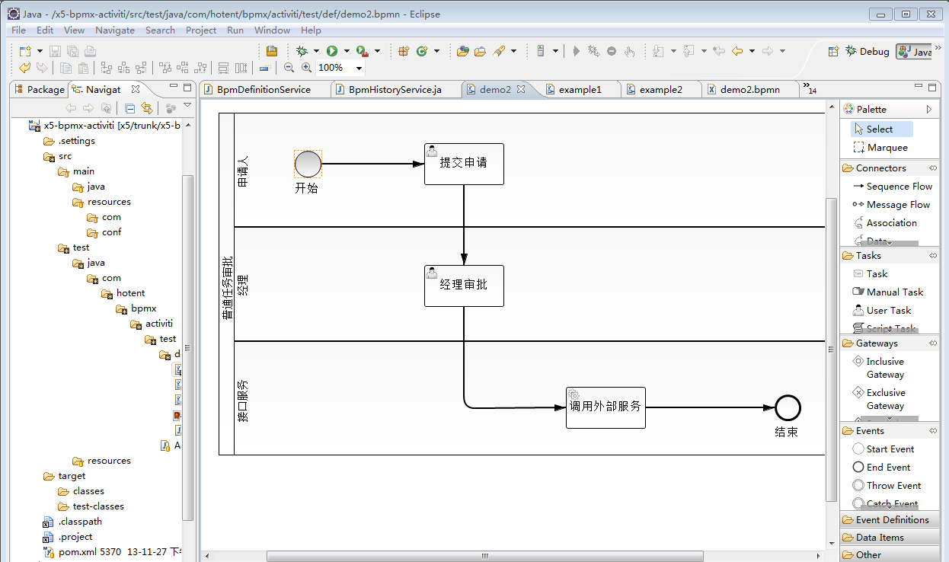

保存后，生成的XML格式如下所示：



【流程文件转化】

X5的流程定义文件格式相对原设计器生成的定义文件，增加了对应的节点扩展事件（如Listener）等，以简化设计人员手工增加X5所需要的扩展元素的工作。

转化器是一个XSLT文件，可以方便开发人员进行二次设计及修改。转化后其格式如下所示：



主要增加的监听器有：

* 流程实例的创建监听器
* 流程实例的结束监听器
* 人工任务的创建监听器
* 人工任务结束的监听器
* 非人工任务执行的创建监听器
* 非人工任务执行的创建监听器
* 会签任务的创建监听器
* 会签任务的结束监听器
* 子流程的创建监听器
* 子流程的结束监听器

### 流程定义的缓存策略设计

#### 单服务器缓存策略

流程定义持久化到数据库时是一份XML，而在使用时，需要解析这份XML，形成最终的流程定义运行数据，而Activiti的流程引擎的处理机制如下所示：

【单应用服务器流程定义缓存策略】

Activiti通过其API获取ProcessDefinition对象时，首先检查Activiti全局缓存流程定义库中是否存在该流程定义对象，若存在，则直接获取，若不存在，则直接从数据库中获取其XML定义，并且解析成为ProcessDefintion对象，放置于Activiti全局缓存中，供下次使用。

【注意的问题】

当流程定义XML发生变化时（如修改流程定义），需要更新其缓存中的这份ProcessDefinition对象。否则流程定义修改不影响其实际中的运行效果。

审批人在进行任务审批实现跳转时，需要从Activiti获取流程定义，若需要执行回退或直接跳至某一任务节点时，这时按流程定义的设计规则没有办法实现跳转，如下图所示：



如上图所示，虚线部分在流程定义建模时是不存在的，当用户执行了回退动作时，就需要实现回退。如流程实例A在【经理审批】环节中直接往下执行，而实例B在【经理审批】环节中回退。两个实例拿到的都是同一份ProcessDefinition对象，按这个对象的定义跳转线，B实例没有办法通过流程引擎的自动跳转API实现回退。解决的办法是实例B是直接复制一份ProcessDefinition对象，并且对该对象进行修改，使其变成如下流程，即可完成回退。

【实例B的临时ProcessDefinition对象】

而B实例的跳转，不影响A实例的跳转，因为A实例对应的ProcessDefinition对象如下所示：

【实例A的临时ProcessDefinition对象】

这些临时复制的定义库在流程定义使用完成后，即时进行销毁。

#### 集群下的缓存处理

【集群下的流程定义缓存管理】

在集群下，Activiti的全局缓存建议用MemoryCache进行集中部署管理，当流程定义获取时，需要从集中缓存中获取定义对象，当流程定义发生变更时，只需要更新数据库的XML文件定义及全局的缓存中的流程定义对象即可。在程序开发上，不需要考虑这种模式，只需要在部署时进行一些特别配置即可。

### 流程定义发布

流程的发布过程中通过5.1.1的描述的方法获取流程定义XML配置后，通过解析出各个节点的配置信息，保存于X5的流程定义模型表中，基于这个模型，允许用户在上面进行扩展，如增加任务的催办设置、任务的人员设置、外部接口调用的脚本设置等，其数据流如下所示：



### 流程定义的版本控制

流程定义发布后，就会形成该流程定义的主版本，后续的若需要对流程定义进行修改或升级，就需要对流程定义的版本进行控制。发布新的流程定义不影响原有的流程定义的实例的运行，线下或线上的流程建模工具完成定义后，通过流程定义服务的接口，直接发布至原流程库，若原流程库存在该流程定义（通过Key判断）,即更新该流程的主版本号，同时修改其下的所有历史版本记录，指向新的流程定义版本，同时需要拷贝旧的流程配置的相关配置。

流程的主从版本的数据结构如下：

|  |  |  |
| --- | --- | --- |
|  |  |  |
| 字段名称 | 编码 | 数据类型 |
| 流程定义ID | DEF_ID_ | varchar(64) |
| 流程名称 | NAME_ | varchar(64) |
| 流程实例标题规则 | INST_SUBJECT_RULE_ | varchar(128) |
| 流程业务主键 | DEF_KEY_ | varchar(64) |
| 流程描述 | DESC_ | varchar(1024) |
| 所属分类ID | TYPE_ID_ | varchar(64) |
| 流程状态 | STATUS_ | varchar(40) |
| 测试状态 | TEST_STATUS_ | varchar(40) |
| 通知类型 | INFORM_TYPE_ | varchar(40) |
| BPMN - 流程定义ID | BPMN_DEF_ID_ | varchar(64) |
| BPMN - 流程发布ID | BPMN_DEPLOY_ID_ | varchar(64) |
| 版本 - 当前版本号 | VERSION_ | int |
| **版本 - 主版本流程ID** | **MAIN_DEF_ID_** | **varchar(64)** |
| 版本 - 是否主版本 | IS_MAIN_VERSION_ | char(1) |
| 版本 - 变更理由 | REASON_ | varchar(1024) |
| 其它 - 流程帮助附件ID | HELP_ATTACHEMENT_ID_ | varchar(64) |
| 公共 - 创建人ID | CREATE_BY_ | varchar(64) |
| 公共 - 创建时间 | CREATE_TIME_ | datetime |
| 公共 - 创建者所属组织ID | CREATE_ORG_ID_ | varchar(64) |
| 公共 - 更新人ID | UPDATE_BY_ | varchar(64) |
| 公共 - 更新时间 | UPDATE_TIME_ | datetime |

当新的版本发布后，原旧版本的所属主版本MAIN_DEF_ID_值跟着变化，其发布新版本的过程如下所示：



### 流程定义的授权

流程定义需要进行数据权限的控制，即某一些用户在授权允许下才能启动流程。这需要用户或组跟流程定义进行关联设置，其设置模型如下所示：

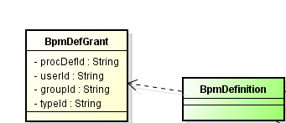

BpmDefGrant实体上可以设置用户、用户组的ID，该设置表示针对流程分类下的流程定义或单个流程定义。当用户获取自己的流程定义列表时，即需要通过他们的关系进行查询过滤数据。

## 流程任务的管理

流程任务在X5平台也称为人工任务或工作项，是流程平台的重要功能，它是产生审批任务的主要入口。在审批任务中，需要有人员参与，对于不需要人员参与的任务我们称之为活动事项。活动事项的工作由流程引擎本身来管理执行，X5只需要进行监控管理即可。

### 流程任务的整体功能



【流程任务的整体功能】

### 流程任务整体类图设计

流程任务整体的类图设计如下所示：

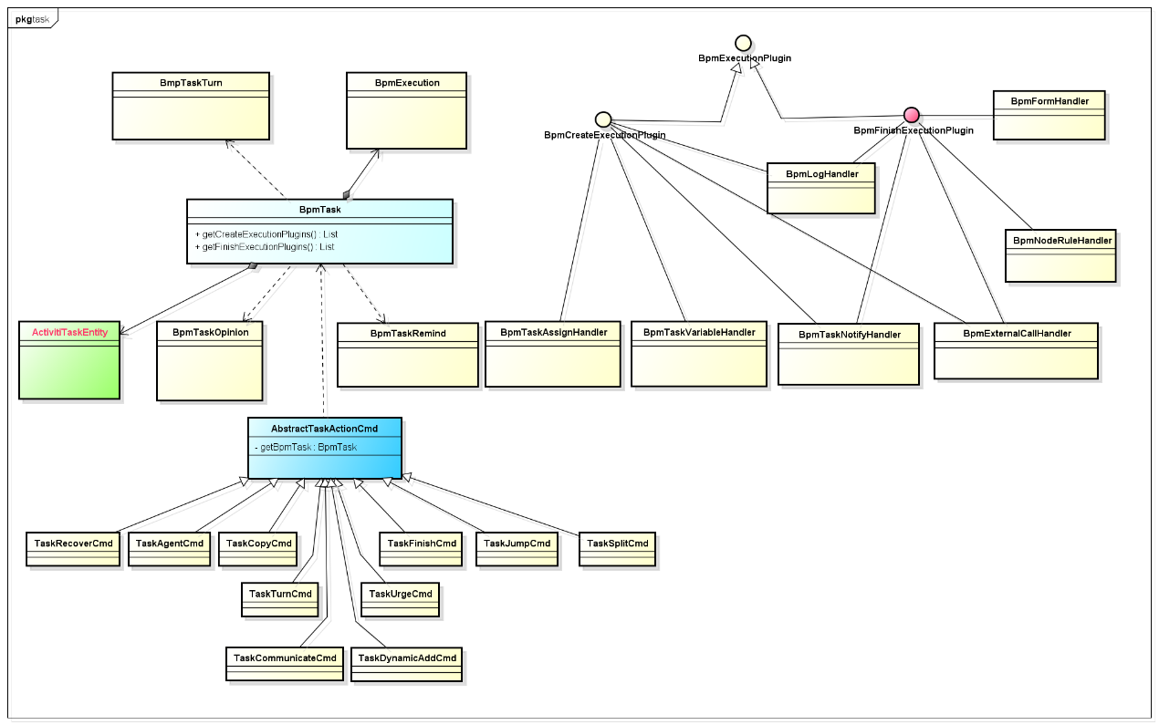

各类的描述如下所示：

|  |  |  |
| --- | --- | --- |
| **类名** | **实体名** | **描述** |
| 任务执行的插件 | | |
| BpmCreateExecutionPlugin | 任务的前置插件接口 | 任务创建时调用 |
| BpmFinishExecutionPlugin | 任务的后置插件接口 | 任务完成时调用 |
| 任务的附加执行插件 | | |
| BpmTaskAssignHandler | 任务的人员分配处理插件 | 略 |
| BpmTaskVariableHandler | 任务的变量处理插件 | 略 |
| BpmTaskNotifyHandler | 任务通知处理插件 | 略 |
| BpmExternalCallHandler | 任务的外部调用处理插件 | 略 |
| BpmNodeRuleHandler | 任务节点规则跳转处理插件 | 略 |
| BpmFormHandler | 任务表单的处理插件 | 略 |
| 任务命令处理 | | |
| AbstractTaskActionCmd | 抽象的任务处理命令类 | 略 |
| TaskRecoverCmd | 任务的追回命令类 | 略 |
| TaskAgentCmd | 任务的代理命令类 | 略 |
| TaskCopyCmd | 任务复制命令类 | 略 |
| TaskTurnCmd | 任务转办命令类 | 略 |
| TaskCommunicateCmd | 任务沟通命令类 | 略 |
| TaskDynamiceAddCmd | 任务动态加签命令类 | 略 |
| TaskUrgeCmd | 任务催办命令类 | 略 |
| TaskFinish | 任务命令完成命令类 | 略 |
| TaskJumpCmd | 任务自由跳转命令类 | 略 |
| TaskSplitCmd | 任务分发命令类 | 略 |

### 模型物理表设计

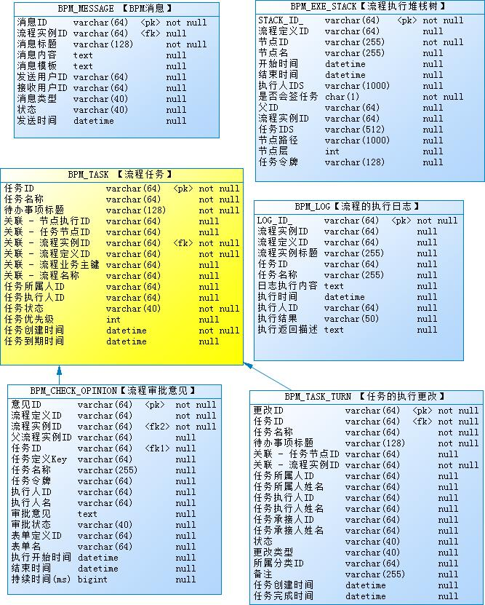

### 任务接口设计

流程任务的接口定义于x5-bpmx-api模块下的TaskService接口中，包括以下方法的定义：

|  |  |
| --- | --- |
| **接口定义** | **描述** |
| List<BpmTask> getTasksByUserId(String userId) | 按用户ID获取所有的待办任务列表 |
| List<BpmTask> getTasksByUserId(String userId,Page page) | 按用户ID获取所有的待办任务列表 |
| List<BpmTask> getTasksByUserId(String userId,QueryFilter filter) | 按用户ID获取所有的待办任务列表 |
| List<BpmTask> getAllTasks(QueryFilter filter) | 查找所有的任务列表并进行分页过滤查询 |
| List<BpmTask> getAgentTasksByUserId(String userId) | 获取别人代理给某一用户的任务列表 |
| List<BpmTask> getAgentTasksByUserId(String userId,Page page) | 获取别人代理给我的任务列表 |
| List<BpmTask> getAgentTasksByUserId(String userId,QueryFilter queryFilter) | 获取别人代理给某用户的任务列表 |
| List<BpmTask> getAgentedToTasksByUserId(String userId) | 获取某一用户代理给别人的任务列表 |
| public List<BpmTask> getAgentedToTasksByUserId(String userId,Page page) | 获取某一用户代理给别人的任务列表 |
| List<BpmTask> getAgentedToTasksByUserId(String userId,QueryFilter queryFilter) | 获取某一用户代理给别人的任务列表 |
| boolean cancelAgentedToTask(TaskFinishCmd taskCmd) | 取消任务代理 |
| boolean finishTask(TaskFinishCmd taskCmd) | 完成任务 |
| boolean backTask(TaskFinishCmd taskCmd) | 任务回退 |
| boolean commentTask(TaskFinishCmd taskCmd) | 评论任务 |
| boolean endTask(TaskFinishCmd taskCmd) | 结束任务 |
| boolean communicateTask(TaskFinishCmd taskCmd) | 任务沟通 |
| BpmTask copyTask(String taskId) | 从一任务中复制另一任务 |
| BpmTask copyToUsers(TaskCopyCmd taskCmd) | 任务抄送多个用户或用户组 |
| List<BpmTask> getTaksOfCopyToByUserId(String userId) | 获取抄送给某用户的任务 |
| List<BpmTask> getTaksOfCopyToByUserId(String userId,Page page) | 获取抄送给某用户的任务 |
| List<BpmTask> getTaksOfCopyToByUserId(String userId,QueryFilter filter) | 获取抄送给某用户的任务 |
| List<BpmTask> splitTask(TaskSplitCmd taskSplitCmd) | 任务分发处理 |
| void urgeTask(TaskUrgeCmd taskUrgeCmd) | 任务催办 |
| void lockTask(TaskFinishCmd taskCmd) | 锁定任务为某人执行,当一任务有多个候选执行人时，可锁定该任务的执行人及所属人为某个用户 |
| void unloackTask(TaskFinishCmd task) | 解锁任务,当一任务有多个候选执行人时，并且该用户锁定了执行人，可通过解锁该任务，允许其他候选人锁定执行 |
| List<BpmTask> addSignTask(TaskFinishCmd cmd) | 对某一任务进行加签，生成多个加签任务 |
| void agentTask(TaskAgentCmd taskAgentCmd) | 代理任务给单个用户或多个用户或用户组 |
| cancelAgentTask(TaskAgentCmd taskAgentCmd) | 取消单个代理任务 |
| void turnTask(TaskTurnCmd taskTurnCmd) | 任务转办 |
| void recoverTask(TaskRecoverCmd taskRecoverCmd) | 任务追回 |
| public List<User> getTaskUsers(String taskId); | 获取当前任务的执行人 |

### 流程任务（待办事项）的产生与完成策略设计

X5中的流程任务的产生依赖于流程引擎（Activiti），这需要对Actviti的任务的产生、结束进行监控，以达到与Activiti的任务进行同步产生与销毁的处理。目前Activiti的流程定义中加上我们的扩展的TaskListener，如下所示：



在这里采用了模板的设计模式，如：

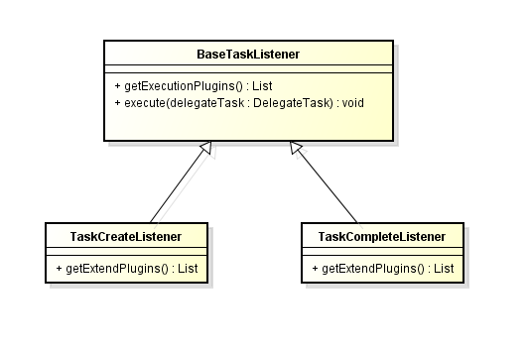

其中基类BaseTaskListener提供了一些基础的处理，如脚本的运行环境的准备，流程变量的转化处理，Spring容器的环境准备。可以在Spring容器的配置文件中配置如下：



以上的任务节点的属性扩展均采用了插件的方式，当我们不需要流程任务的通知功能时，可以采用功能屏蔽以上的bpmNotifyHandler的配置即可。同样，当我们需要增加新的配置属性时，可以让用户扩展BpmExecutionPlugin接口，并且配置至上面的executionPlugins或extendPlugins属性中的列表去即可。

### 任务节点的人员分配插件设计

流程任务产生时，需要确定当前的任务由哪一些参与者来执行，而流程任务的参与者即跟具体的流程业务有很大关系，其需求没有固定，我们对其进行了抽象，认为任务的参与者仅有两种，即用户或用户组。

* 任务的锁定与解锁

当任务的执行人员为用户组时，任务的成员则为任务的候选参与者，用户组的任何一位成员均有权执行任务，为了避免多位用户同时处理同一任务，我们提出任务抢占的模式，即成员中谁先锁定了任务，该任务即由其处理，其他成员再不能处理该任务。若锁定的用户不处理该任务，可以解锁该任务,参与该任务的用户组的其他成员即可以抢占锁定该任务进行处理。

* 人员运算

经常在处理任务时，需要对用户组的集合进行计算，计算集合包括与或非。

与运算：为两个用户集合的交集，如研发部的拥有经理角色的用户。

或运算：为两个用户集合的合集，如研发部与市场部的全部用户

非运算：从一个集合减去某一集合，如研发部的所有用户，除了研发部的负责人。

X5的设计原则需要支持多种用户集合进行与或非运算，以达到可以精确找到所需的用户赋予其任务的待办，这需要提供一些常规的用户查找计算规则及支持自定义的查找算法，因此，X5提供了自定义的人员计算接口，以方便开发人员可以进行二次扩展。

X5提供默认的人员查找方式包括如下：

* 按发起人查找
* 按上一任务执行人查找
* 按用户查找
* 按角色查找
* 按组织查找
* 按组织负责人查找
* 按已完成任务的执行人查找
* 按职务查找
* 按岗位查找
* 按上下级查找
* 与发起人相同部门
* 与发起人的相关属性查找
* 按流程变量查找
* 按自定义脚本查找

其设计层次类如下所示：

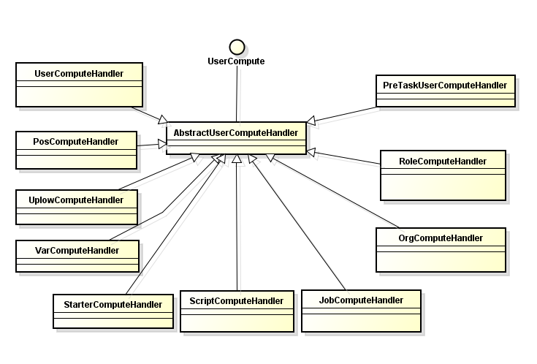

其中UserCompute为用户计算接口，其里面有一方法定义为

Set<IdentityType> getIdentityType(String values);

如传入用户Ids(1,2),返回两个用户，如传入角色Ids（3，4，5），即返回三个角色的用户组。

在任务的创建监听器（TaskCreateListener）内，即根据配置的TaskAssignHandler的配置，按照人员运算的实现，返回人员集合或用户集合，以决定任务的参与者。

## 流程实例的管理

流程定义在尚未真正启动时，不会产生流程实例，如保存该次业务表单的草稿数据，我们建议我的申请表单的草稿数据也需要存于流程实例表中，以方便下次直接启动该实例。流程启动后，就会调用流程引擎底层来真正产生流程实例。

### 流程实例整体功能



### 流程实例整体类图

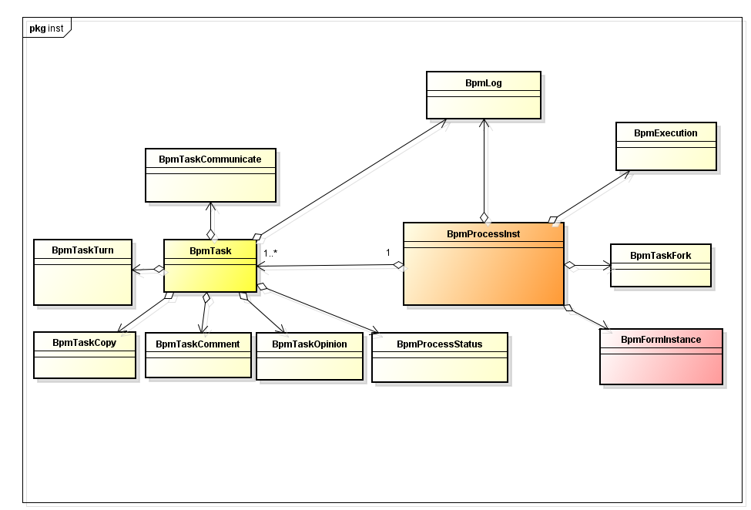

流程实例中主要围绕着BpmProcessInst类进行，在流程的运行过程中，所有的人为参与操作的记录或流程自动运行的记录均需要进行记录，以方便后续的跟踪及统计。目前X5上记录的信息包括如下：

* + 流程任务的处理意见
  + 流程任务转发、代理
  + 流程任务的转办
  + 流程任务的抄送
  + 流程任务表单
  + 流程实例的关联表单
  + 流程实例或任务的沟通
  + 流程任务的日志
  + 流程实例中的运行轨迹

### 流程实例接口设计

流程实例的接口定义于模块项目x5-bpmx-api下的BpmInstService接口中，其定义的服务方法如下：

|  |  |
| --- | --- |
| **接口定义** | **描述** |
| BpmProcessInstance startProcessInst(ProcessInstCmd processInstCmd) | 启动流程实例 |
| BpmProcessInstance saveDraft(ProcessInstCmd processInstCmd) | 保存流程实例为草稿 |
| BpmProcessInstance startDraftProcessInstance(BpmProcessInstance processInstance) | 启动草稿的流程实例 |
| List<BpmProcessInstance> getProcessInstancesByUserId(String userId) | 取得某用户发起的流程实例列表 |
| public List<BpmProcessInstance> getProcessInstancesByUserId(String userId,Page page) | 取得某用户发起的流程实例列表 |
| List<BpmProcessInstance> getProcessInstancesByUserId(String userId,QueryFilter queryFilter) | 取得某用户发起的流程实例列表 |
| List<BpmProcessInstance> getAttendProcessInstancesByUserId(String userId) | 取得我参与的流程实例列表 |
| List<BpmProcessInstance> getAttendProcessInstancesByUserId(String userId,Page page) | 取得我参与的流程实例列表 |
| List<BpmProcessInstance> getAttendProcessInstancesByUserId(String userId,QueryFilter queryFilter) | 取得我参与的流程实例列表 |
| List<BpmTaskOpinion> getTaskOpinions(String processInstId) | 取得某个流程实例的所有的审批意见列表 |
| List<BpmProcessInstance> getAll(QueryFilter queryFilter) | 取得所有的流程实例 |
| List<BpmProcessInstance> getAll(QueryFilter queryFilter) | 取得所有的流程实例 |
| boolean removeProcessInstance(String processInstId) | 删除流程实例 |
| boolean suspendProcessInstance(String processInstId) | 挂起流程实例 |
| boolean recoverProcessInstance(String processInstId) | 恢复挂起的流程实例 |
| boolean endProcessInstance(String processInstId) | 结束流程实例 |
| BpmProcessInstance getProcessInstance(String processInstId) | 通过Id获得流程实例明细 |
| public List<BpmProcessInstance> getDraftsByUserId(String userId,QueryFilter queryFilter) | 获取某个用户的草稿流程实例列表 |

### 物理模型表设计

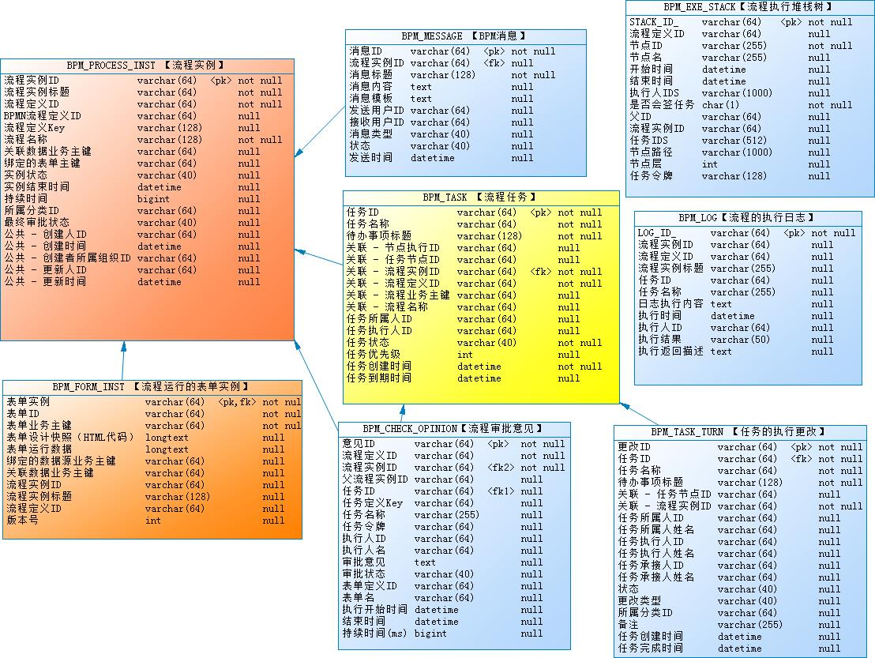

### 流程实例与业务表单挂接设计

流程运行起来后，审批人员在进行业务审批时，需要进入待办任务的审批明细事项进行查阅，这时需要查阅跟该业务流程有关的业务数据。我们遵行Activiti的流程引擎的基本做法，在实例中绑定业务主键，流程实例表结构如下：

|  |  |  |
| --- | --- | --- |
| 字段描述 | 字段名 | 字段类型 |
| 流程实例ID | PROC_INST_ID_ | varchar(64) |
| 流程实例标题 | SUBJECT_ | varchar(64) |
| 流程定义ID | PROC_DEF_ID_ | varchar(64) |
| BPMN流程定义ID | BPMN_DEF_ID_ | varchar(64) |
| 流程定义Key | DEF_KEY_ | varchar(128) |
| 流程名称 | PROC_DEF_NAME_ | varchar(128) |
| **关联数据业务主键** | **BIZ_KEY_** | **varchar(64)** |
| 绑定的表单主键 | FORM_KEY_ | varchar(64) |
| 实例状态 | STATUS_ | varchar(40) |
| 实例结束时间 | END_TIME_ | datetime |
| 持续时间 | DURATION_ | bigint |
| 所属分类ID | TYPE_ID_ | varchar(64) |
| 最终审批状态 | LAST_STATUS | varchar(40) |
| 公共 - 创建人ID | CREATE_BY_ | varchar(64) |
| 公共 - 创建时间 | CREATE_TIME_ | datetime |
| 公共 - 创建者所属组织ID | CREATE_ORG_ID_ | varchar(64) |
| 公共 - 更新人ID | UPDATE_BY_ | varchar(64) |
| 公共 - 更新时间 | UPDATE_TIME_ | datetime |

【说明】BIZ_KEY_为业务主键，用来关联流程实例，流程实例可以通过该方式来找到其关联的业务对应的具体数据。若该流程实例关联的是一个数据模型，可以把该值设置数据模型的主键，如订单的JSON数据格式，关于此论述，请看“流程变量的管理”一章。FORM_KEY_表示关联的表单，若流程实例中不存在对应的表单，即该字段为空即可。

### 流程实例的创建与销毁机制

流程实例的创建与销毁增是通过在流程定义的配置文件中通过扩展配置项属性，如下所示：



在上面的创建监听器中，增加我们在实例创建时增加生成流程历史数据，实例结束时增加更新流程历史的状态的代码处理逻辑即可。

## 流程历史的管理

### 流程历史的数据来源

目前为了提高流程在运行时的数据处理性能，如查询我的待办、查看当前任务的审批记录，这些数据是实时直接从流程的运行库中直接读取。一旦流程运行结束后，数据需要进入历史库中，以供历史库查询使用，而按这种机制，运行库的数据将不会太大，这将保证查询待办事项等数据的查询性能。

其转化的原理如下所示



流程历史库的数据主要来自运行库，但为了保证历史库数据的查询的有效性，当运行库的实例的状态发生变更时，需要同步数据至历史库中。为了避免数据过多同步而导致程序设计的复杂性，目前仅是需要把以下三个实体模型的数据同步至历史库中即可。



查历史的其他数据的查询还需要关联运行库中的一些关联表的数据查询，如流程日志(BpmLog)。

### 流程历史的整体功能



### 流程历史的整体类图设计

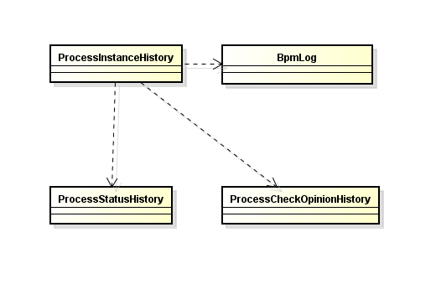

|  |  |
| --- | --- |
| 类名 | 描述 |
| ProcessInstanceHistory | 流程实例历史 |
| ProcessCheckOpinionHistory | 流程实例审批、流转、转办等操作历史 |
| ProcessStatusHistory | 流程状态历史 |
| BpmLog | 流程日志 |

### 流程历史的接口设计

流程历史的操作主要定义于x5-bpmx-api的服务接口类BpmHistoryService中，目前包括的服务方法如下所示：

|  |  |
| --- | --- |
| **接口定义** | **描述** |
| BpmProcessInstanceHistory getProcessInstHistory(String processInstId) | 通过ID查找程历史实例 |
| boolean removeProcessInstHistory(String processInstId) | 删除流程历史实例 |
| public List<BpmProcessInstanceHistory> getAll(QueryFilter queryFilter) | 查找所有的流程历史 |
| public List<BpmProcessInstanceHistory> getProcessInstancesByUserId(String userId) | 取得某个用户发起的归档的流程实例 |
| public List<BpmProcessInstanceHistory> getProcessInstancesByUserId(String userId,Page page) | 取得某个用户发起的归档的流程实例 |
| List<BpmProcessInstanceHistory> getProcessInstancesByUserId(String userId,QueryFilter queryFilter) | 取得某个用户发起的归档的流程实例 |
| List<BpmProcessInstanceHistory> getAttendProcessInstancesByUserId(String userId) | 取得某用户参与的归档流程实例列表 |
| List<BpmProcessInstanceHistory> getAttendProcessInstancesByUserId(String userId,Page page) | 取得某用户参与的归档流程实例列表 |
| List<BpmProcessInstanceHistory> getAttendProcessInstancesByUserId(String userId,QueryFilter queryFilter) | 取得某用户参与的归档流程实例列表 |

### 流程历史的模型物理表设计

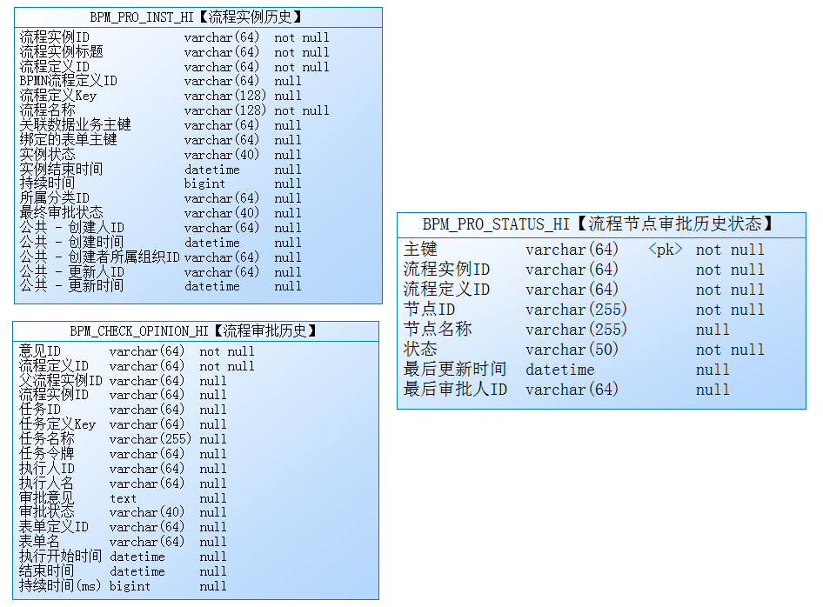

## 流程变量的管理

流程变量是影响流程的状态流程的关键环境因素，一般来说，都是通过变量来进行流程的分支状态判断、业务参数传递等处理。那么变量的处理需要通过外部系统进入，在内部系统中进行流转、销毁、产生、计算，然后通过内、外部调用把数据归档至业务系统中。其数据流示例如下所示：



通过外部系统输入流程变量（金额），在流程审批结束后，输出最终的审批结果状态至外部系统。

X5对流程实例在运行过程中的依赖的流程变量，进行统一的定义及管理。方便外部系统在启动流程实例时，知道传递参数的格式及返回出错原因等定义。

### 流程变量的整体功能



### 流程变量的整体类图

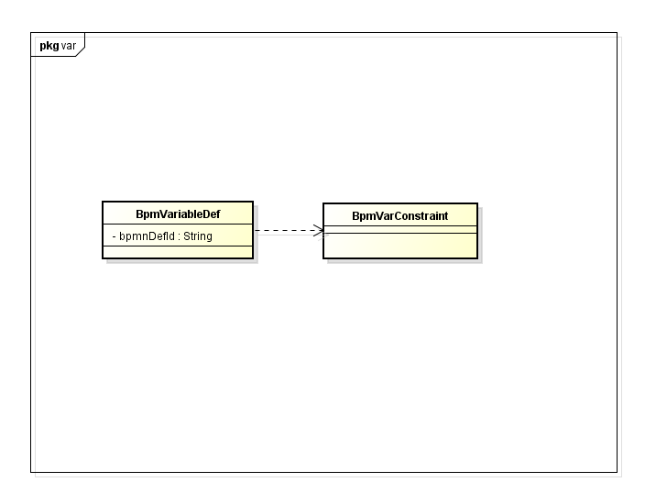

|  |  |
| --- | --- |
| 类名 | 描述 |
| BpmVariableDef | 流程定义的变量定义类 |
| BpmVarConstraint | 流程定义变量约束 |

### 流程变量的接口设计

流程变量的接口设计主要包括两个接口的定义，也是定义于x5-bpmx-api模块下的BpmVariableDefService（流程变量定义接口）及BpmVariableService（流程变量接口）。

|  |  |
| --- | --- |
| **接口定义** | **描述** |
| BpmVariableDefService接口定义 | |
| BpmVariableDef getById(String bpmVarDefId) | 按ID获取流程变量定义 |
| List<BpmVariableDef> getByDefId(String defId) | 通过流程定义ID获取所有变量的定义 |
| List<BpmVariableDef> getByDefIdNodeId(String defId,String nodeId) | 通过流程定义ID及节点Id获取流程变量 |
| BpmVariableDef getByDefIdVarName(String defId,String varName) | 通过流程定义ID及变量名称取得变量定义 |
| public void removeById(String bpmVarDefId) | 删除流程变量定义 |
| BpmVariableService | |
| Map<String,Object> getVarsByProcessInstanceId(String processInstanceId) | 通过流程实例ID获取流程变量列表 |
| Map<String,Object> getVarsByTaskId(String taskId) | 通过流程任务ID获取流程变量列表 |
| Map<String,Object> getVarsByTaskId(String taskId) | 通过流程任务ID获取流程变量列表 |
| Object getVarByProcessInstanceIdVarName(String processInstanceId,String varName) | 通过流程实例ID及变量名获取变量值 |
| void removeVarByProcessInstanceIdVarName(String processInstanceId,String varName) | 删除某一流程实例中的某变量 |
| void setExecutionVar(String executionId,String varName,Object varValue) | 设置任务或活动执行范围内的变量 |
| void setProcesInstanceVar(String processInstanceId,String varName,Object varValue) | 设置流程实例范围内的变量值 |

### 流程变量的物理模型设计

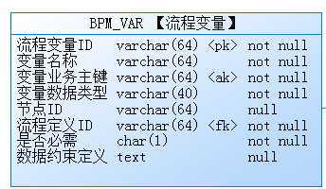

流程变量的定义物理模型如上所示，流程变量的实例模型，请参考Activiti的ACT_RU_VARIABLE表。

## 流程的组织架构

流程的任务参与者跟人员的组织架构有很大关系，每个任务的产生，均需要授予给具体的用户来进行。x5平台上提供一套默认的组织架构的实现，同时采用接口的实现模式允许在其他系统与X5平台进行合并整合时，直接采用第三方平台的组织架构，而这个替换的过程只需要实现X5平台上提供的组织架构的接口即可。

目前X5平台上提供的组织架构默认实现包括有：

* 角色管理
* 组织(部门)管理
* 维度管理
* 职务管理
* 岗位管理
* 团队管理
* 用户组下的用户管理
* 上下级的用户管理

### 组织架构的整体功能



### 组织架构的整体类图

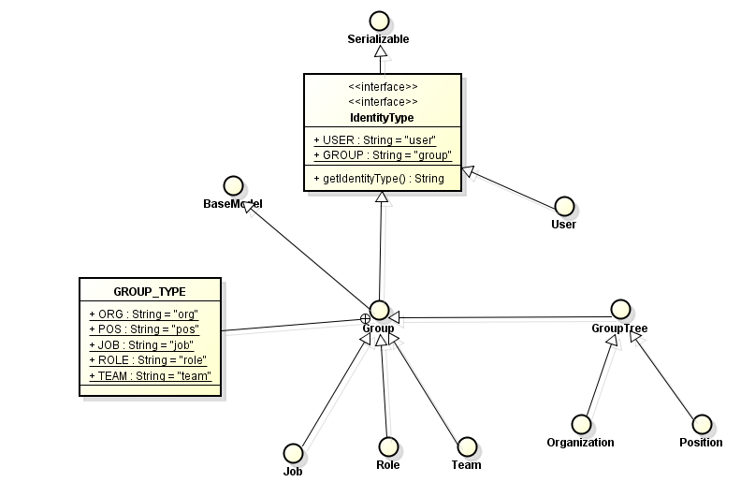

### 组织架构的接口设计

组织架构的接口定义在x5-org-api下，主要定义于com\hotent\org\api\service目录下，包括的接口类有：

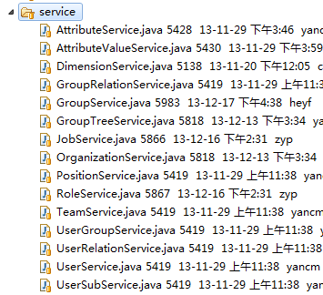

【说明】以上接口类的定义有点多，目的是为了更多适应不同的系统的组织架构的数据处理的要求，但总的归类起来只有两个，一个是按用户来查用户组，另一个是按用户组来查找用户。

### 组织架构的物理模型

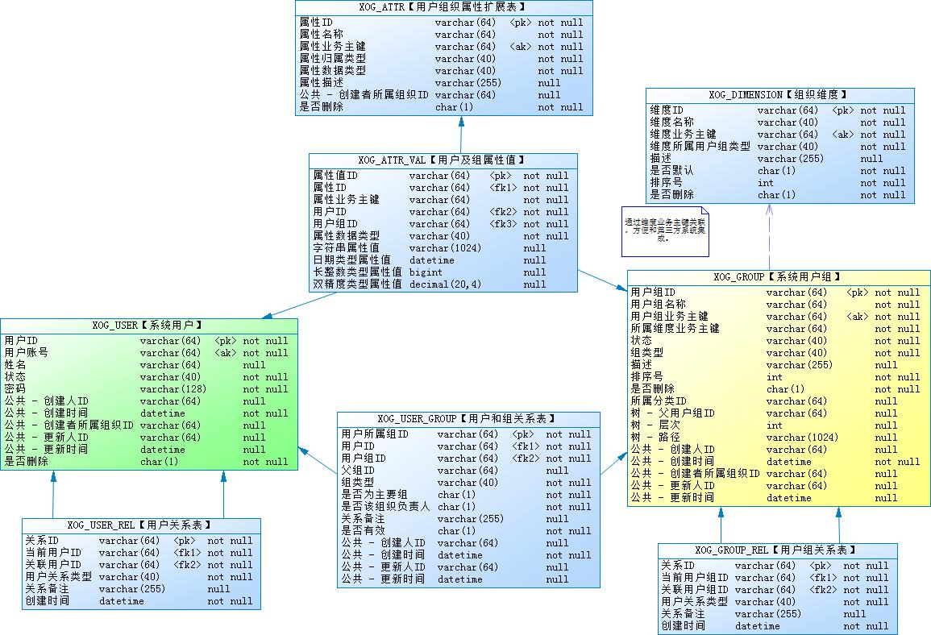

### 组织架构与工作流的关系

工作流的人工任务的分配授予需要调用组织架构的API来查找用户或组，然后分配给用户，在这里，凡是涉及到用户的查找或计算的实现，均需要通过其API来调用，因此只需要实现以下几个功能接口即可，当变更组织架构时，不会影响流程的人员的查找实现。

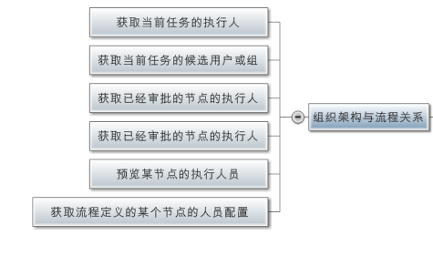

# 部署结构

# 参考